08/03/21

Escalas ºC, ºF e K.

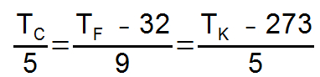

Exercícios apostila pág. 11. Do 5 ao 26.

6. x/5 =2x -32/9.

7. 100°X = 68°F

100 T°X = 32°F 72

0°X = - 4°F

$\frac{32-(-4)}{72}$ = $\frac{TX-0}{100}$

36/72 = Tx/100

0,5 =TX/100

50° = TX

8. 100°C = 180°X

5°C = TX

0°C = -20°X

9. 30°C = 80°E

30 X = X 60

0°C = 20°E

$\frac{X-20}{60}$ = $\frac{X-0}{30}$ $\frac{X-20}{60}$ = $\frac{X}{30}$ 30.(X-20) = 60.X

30.X -600 =60X -30X =600 X = -20°E

26. 3,6°C---2,7cm

1°C --- 1,8°F

X cm------ 2°C ---- -35,6°F

8cm-- ------ 0°C -------32°F

10. d

10/03/21

Sensação térmica

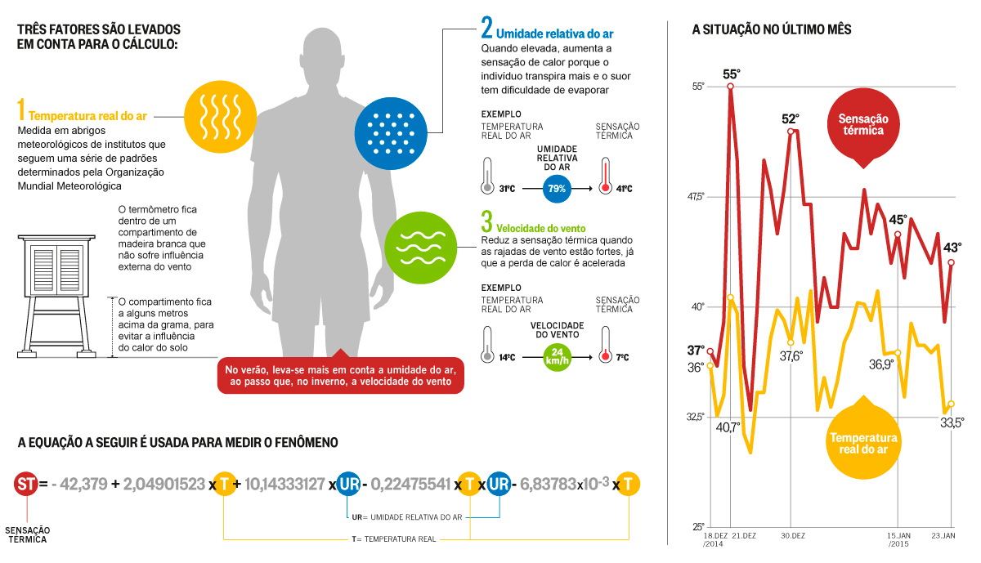

Umidade, temperatura, vento e área de exposição.

16. = =

TC = -93°C A

12/03/21

Dilatação térmica = MUDAR DE DIMENSÕES EM VIRTUDE DA TEMPERATURA

* Linear – comprimento 1D

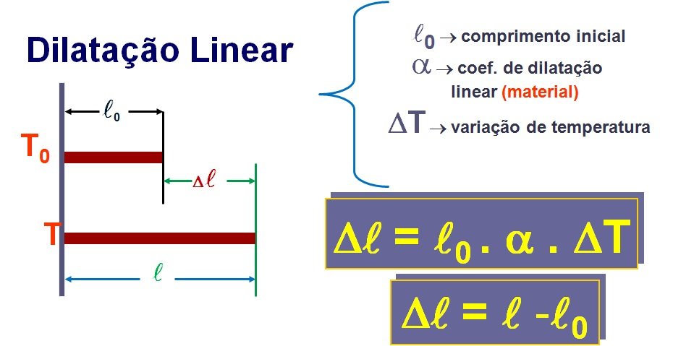

* Superficial – área 2D

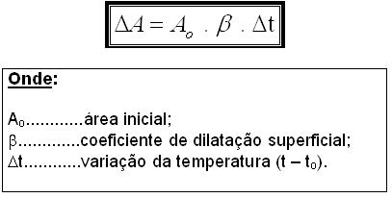

* Volumétrica- volume 3D

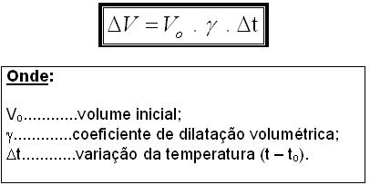

Líquidos, gases e sólidos em 3D.

15/03/21

Ex: 19

ΔV=? ΔV =40. 0,0011.(-15)

V0 = 40l ΔV = - 0,66LITROS

ΔT = -15°C 40L ------100%

γ = 1,1.10-3 =0,0011 0,66L ------X

66/40 = X =1,65%

ATIVIDADES PAG 27: 22 AO 34.

31: A0 = 3,14.10² =314cm² ΔA= 314. 2,4.10-5.100

ΔT =100°C ΔA = 75360.10-5 = 0,75cm²

α=1,2.10-5.(2) =β

ΔA =?

32:

0,06 = 100.a.100 = 6.10-6

17/03/21 – organização trabalhos

Data: 12/04

Valor: 5

Grupos de até 4 integrantes.

Apresentação de slides, vídeo, experimento, ...

* Pergunta = problema
* Histórico
* Explica como funciona
* Aplicações
* Desvantagens e vantagens
* Curiosidades
* Conclusão – dar a sua opinião (responde a pergunta).

TEMAS

1. MOTOR A COMBUSTÃO (GASOLINA) - LUIZ
2. EFEITO ESTUFA – MONICA
3. VULCAO E GEISER - LEO
4. TREM A VAPOR - GABRIEL
5. USINA TERMOELETRICA - LUCCA
6. TEMPERATURA E O CORPO HUMANO – ANA

AVALIAÇÕES

**Av1 – 5 - Partipação e atividades.**

**Av 2 – 10 – 24/03/21 temperatura e dilatação**

**Av 3 – 10 – 03/05/21 calor e propagação**

**Av 4 – 5 – 12/04 – trabalho.**

19/03/21

DILATAÇÃO DA ÁGUA. PAG 31

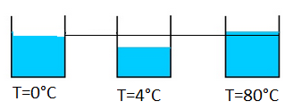

4°C É A TEMPERATURA DA ÁGUA ONDE ELA POSSUI A MAIOR DENSIDADE = MENOR VOLUME

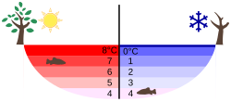 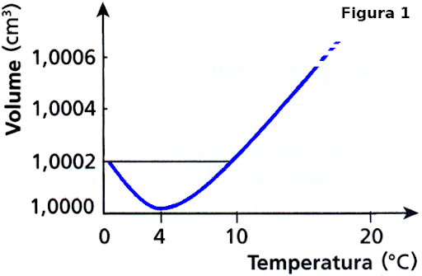

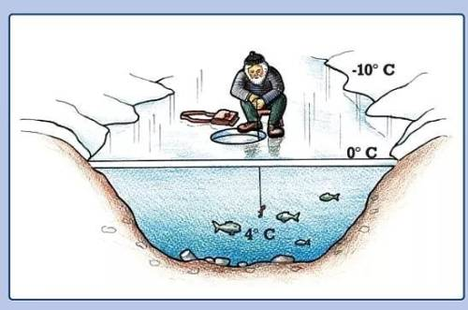

DILATAÇÃO DE LÍQUIDOS

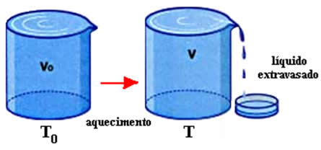

[X da Questão Física Termometria Dilatação de Líquidos - YouTube](https://www.youtube.com/watch?v=eqZZdrUxvSQ)

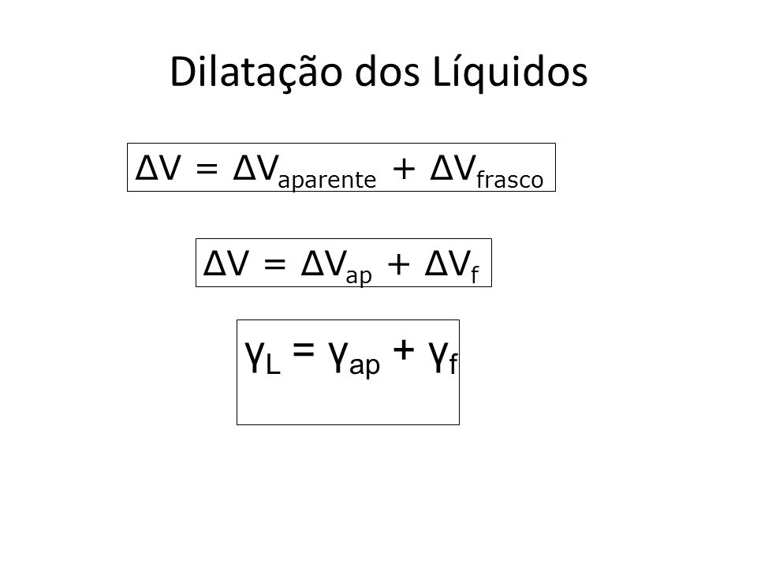

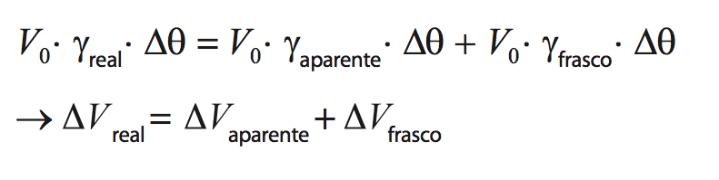

EX.: PAG 34 Nº 5

V0 =50L T0 =22°C ---- T = 32°C

γt= 60.10-6 γg= 9.10-4

VOL ESTRAVAZOU=? = ΔVAP



50.9.10-4.10 = ΔVAP + 50. 60.10-6.10

4500.10-4 = ΔVAP + 30000.10 -6

0,45 = ΔVAP + 0,30

0,45-0,30 = ΔVAP =0,15L = 150ml

22/03/21 – ATIVIDADES COM CORREÇÃO

PAG : 12 – Nº 10 AO 24.

PAG : 36 - Nº 9 AO 18.

EX: UFGRS 2020 – 11: O diâmetro de um disco de metal aumenta 0,22% quando o disco é submetido a uma variação de temperatura de 100 ºC. Qual é o valor que melhor representa o coeficiente de dilatação linear do metal de que é feito o disco?

(A) 22 X 10-3 /ºC. (B) 22 X 10-4 /ºC. (C) 11 X 10-4 /ºC. (D) 22 X 10-6 /ºC. (E) 11 X 10-6 /ºC.

ΔL =L0 .α.ΔT ΔA = A0.β.ΔT

0,22 = 100. α.100

0,22 =10000.α = 2,2.10-3

24.

100°C 130°T

75°C X

0°C -50°T

75 -0/100 = X – (-50)/180

0,75.180 = X +50

135 = X +50

18.

100°C 180°A 95°B

TC TA TB

0°C 20°A 15°B

TC/100 = TA-20/~~160~~ = TB-15/~~80~~

(TA -20)/2 =TB -15 TB = TA/2 -10 +15 = TA/2+5

19.

100°C 200mm

45°C X =90mm

40°C 80mm 10mm

24/03/21 – avaliação AV2 – 10 NA PLATAFORMA



29/03/21 – propagação de calor -p. 39

SLIDES POSTADOS NO CNEC DIGITAL

31/03/21 – correção de teste

Proveta

ΔVREAL = 40 + ΔVVIDRO

V0L .γ .ΔT = 40 + V0V .γ .ΔT

400 . γ. 200 = 40 + 400. 24.10-6.200

80000.γ = 40 +1920000.10-6

80000.γ = 40 + 1,92 = 41,92

γ = 41,92/80000 = 0,000524 =5,24.10-4/°C

PROPAGAÇÃO DE CALOR

* CONDUÇÃO
* CONVECÇÃO
* IRRADIAÇÃO

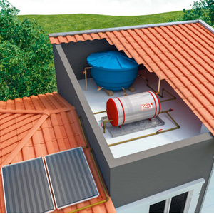 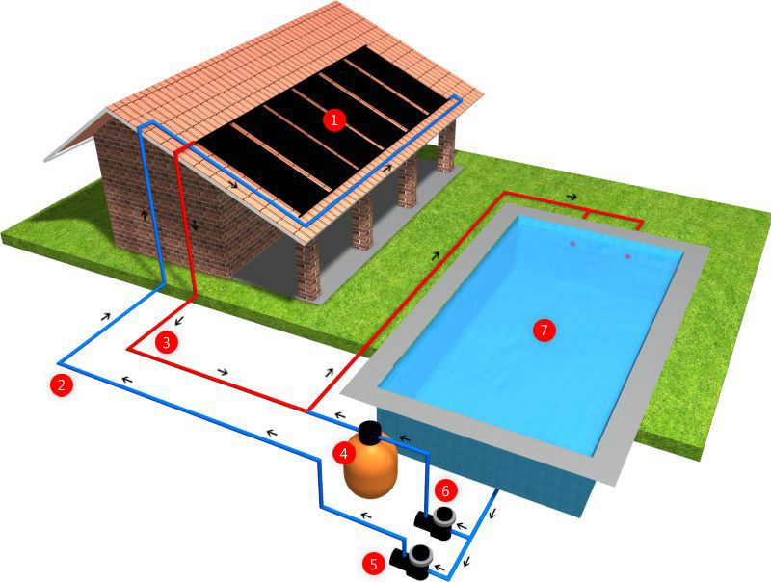

PAG 39 - 13 AO 32

05/04/21 – calorimetria – energia térmica - pag 54

Calor = energia

Joule (J) = calorias(cal)

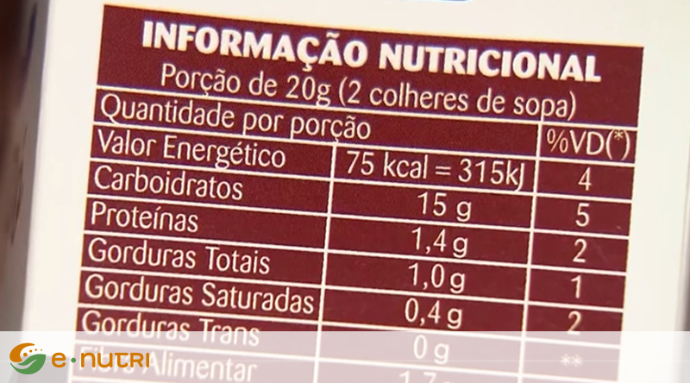

Rumford – canhão – atrito - calor = energia

James Joule – equivalente do calor em mecânica

1cal = 4,18J

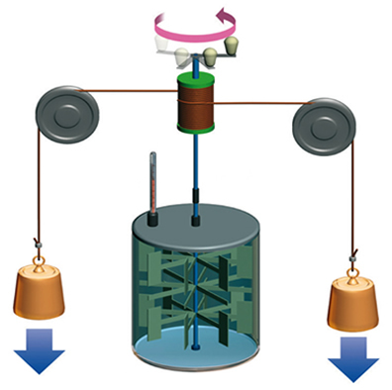

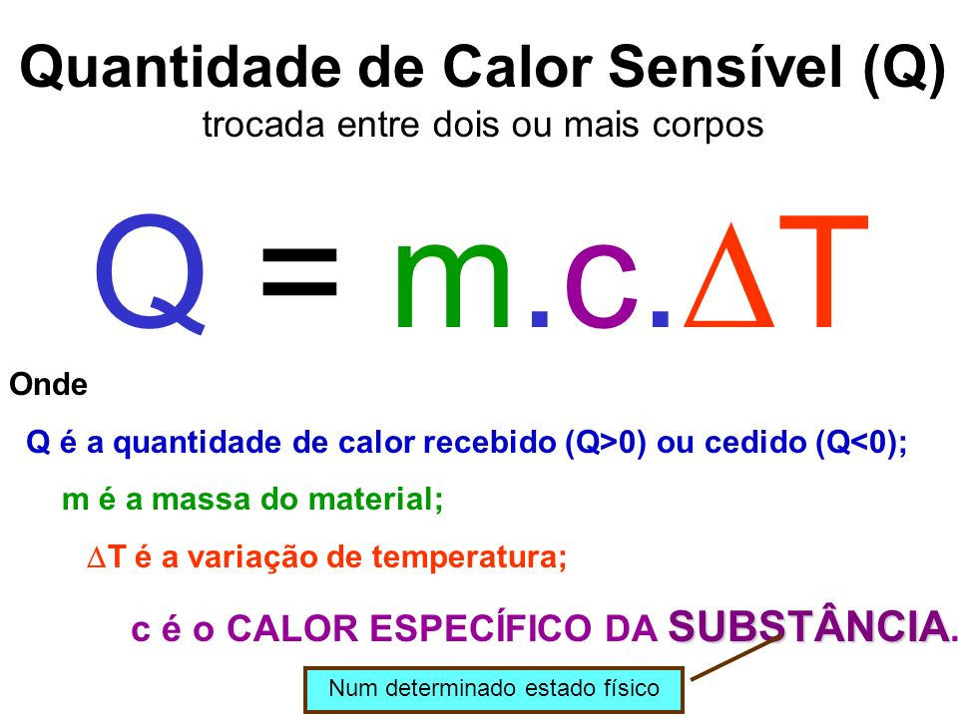

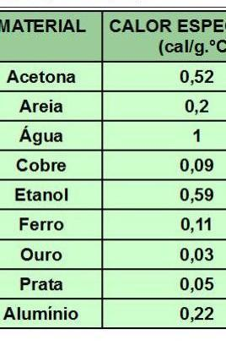

Ex.: Piscina 25.000l água 18°C ------- 27°C

Quantas calorias precisa?

Q =m . c . ΔT

Q = 25.000.000. 1. 9 = 225.000.000cal = 225.000kcal

Ex.; gas de cozinha (glp) = 11.100 Kcal/Kg

Ou 11000 cal /g

Com um fogão a gas aquecer 2l de leite de 20°C ate ferver, quantos g de gas precisa?

Q = m.c. ΔT

Q = 2000 .1. 80 = 160.000cal

160.000/11000 = 14,5g de GLP

12/04/21 e 14/04/21 apresentação trabalhos av-1

Ate sexta feira mandar para webersmh@gmail.com pergunta/problema e a conclusão.

19/04/21 - Calor latente pág 60.

Mudança de fase – sem mudar a temperatura

Estrutura da substância.

Perde ou ganha o calor latente ela muda de fase.

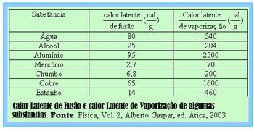

26/04/21 calor lantente.

Ex. leiteira que apita.

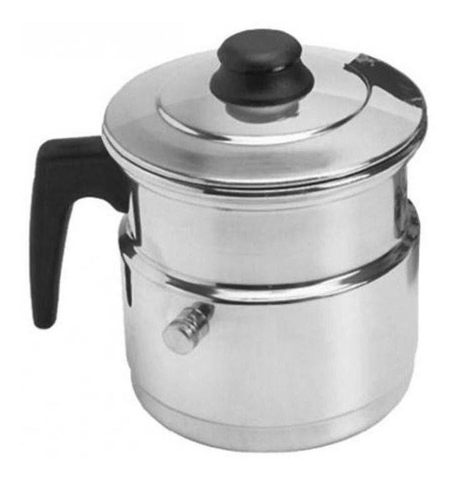

Radiação

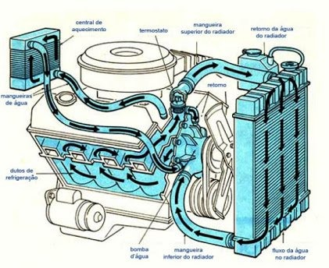

Calor latente:

QL = m.L

Ex.: Quantas calorias são necessárias para que um bloco de gelo de 200g a -5°C se transforme em água a 80°C? (sendo cg = 0,50cal/g.°C, ca =1cal/g.°C e Lf =80cal/g.)

Q=m.c.ΔT Q = m.L

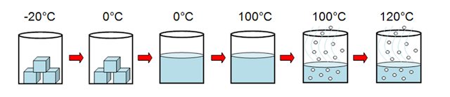

-5° 0° 0° 80°

QT = Qeg + QL + Qea

QT = mg. cg. ΔTg + mg.Lf + ma.ca.ΔTa

QT = 200. 0,5 .5° + 200.80 + 200.1.80°

QT = 500 + 16.000 +16.000 = 32.500cal

**Ex.; 2 Um aquecedor elétrico é mergulhado em um recipiente com água a 10 °C e, cinco minutos depois, a água começa a ferver a 100 °C. Se o aquecedor não for desligado, toda a água irá evaporar e o aquecedor será danificado. Considerando o momento em que a água começa a ferver, a evaporação de toda a água ocorrerá em um intervalo de aproximadamente**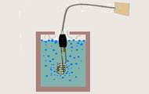

**Calor específico da água = 1,0 cal/(g°C)**

**Calor de vaporização da água = 540 cal/g**

**Desconsidere perdas de calor para o recipiente, para o ambiente e para o próprio aquecedor.**

**a)  5 minutos.**

**b)  10 minutos.**

**c)  12 minutos.**

**d)  15 minutos.**

**e)  30 minutos.**

Q =m.c.ΔT Q =m.LV

Q = m.1.90° Q = m. 540

Q =m.90 ~~Q~~T = $\frac{Q.5MIN}{90}$.540

Q5MIN /90 = m T = 5MIN. 6 = 30MIN

**PAG 69 = 28,29,30,32,35,39,40,42**

**PAG 63 = 13,16 e18.**

**28/04/21**

ESTADOS FÍSICOS E MUDANÇA DE ESTADO.

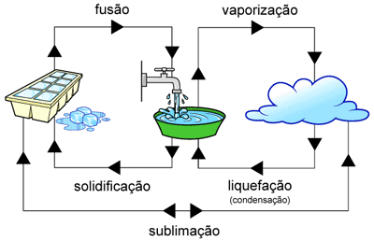

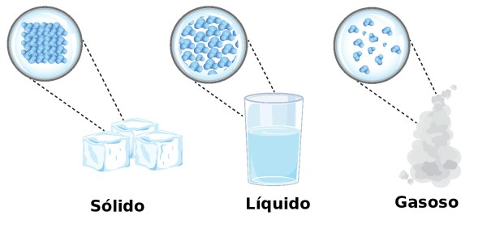

São dois os fatores que influenciam na mudança de fase; pressão e temperatura.(CNTP)

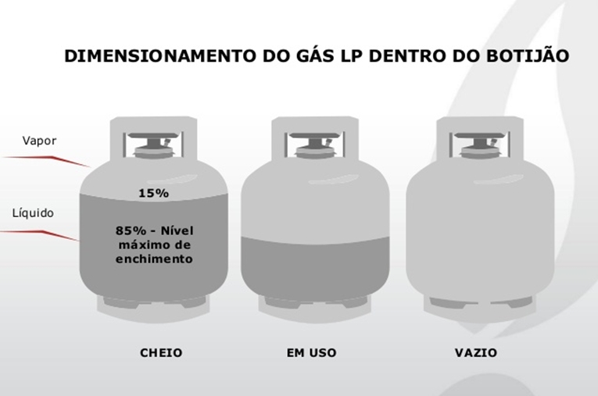

Diagrama de fase

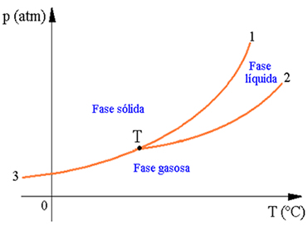

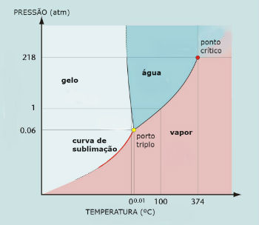

* PT – PONTO TRIPLO = a substancia pode ser encontrada nos três estados simultaneamente.
* PC – PONTO CRÍTICO = a substancia não pode ser mais liquefeita apenas com o aumento da pressão. ( vapor x gas).

DIAGRAMA ÁGUA OUTRAS SUBSTANCIAS

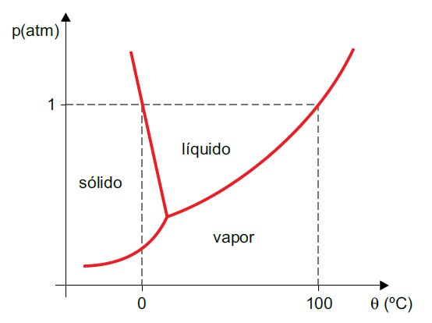 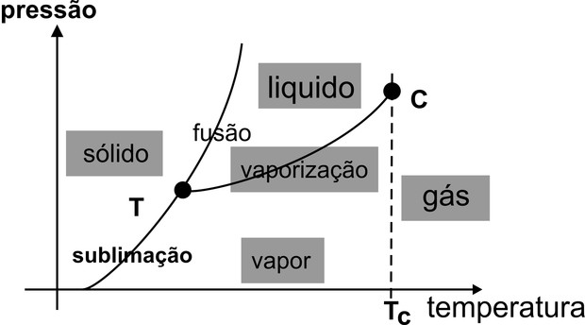

EX.: PATINS NO GELO.

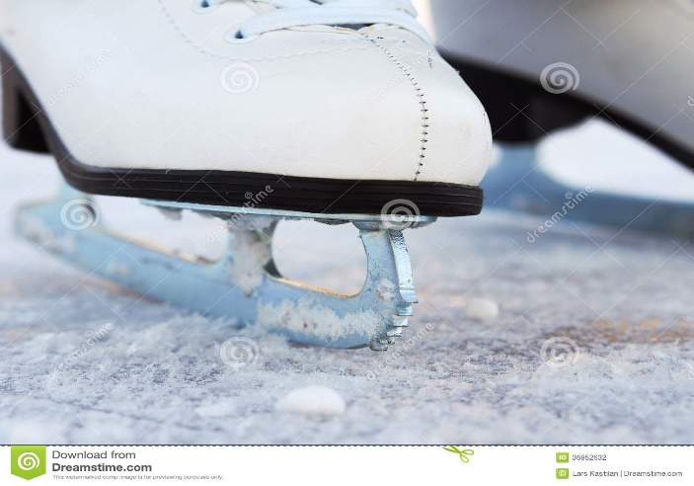 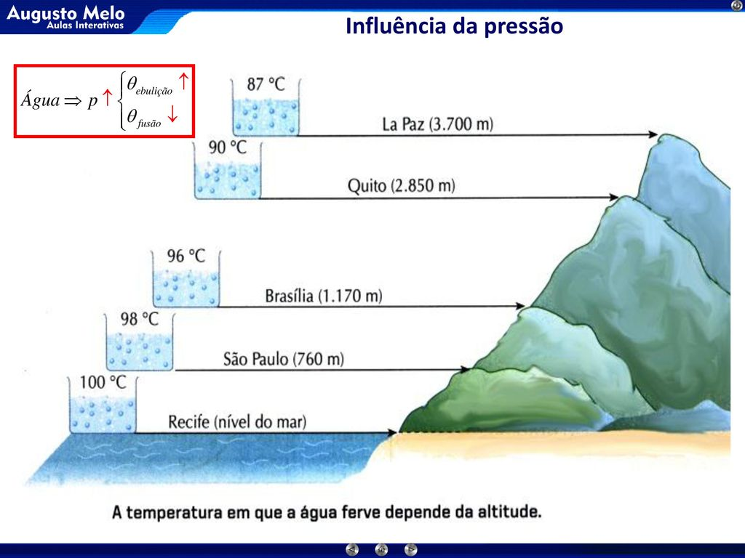

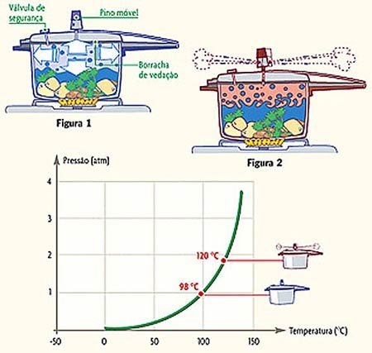

**PAG 69 = 28,29,30,32,35,39,40,42**

**PAG 63 = 13,16 e18.**

PAG 80 DO 8 AO 20.

03/05/21 AV-3 = 10 PONTOS ONLINE.

PAG 71.: 39.

Qr = -Qp

**mal. cal. ΔT= - ma. Ca. ΔT**

**25. 0,22. (20-Ti) = - 55. 1. (20-22)**

**5,5.(20-Ti) = 110**

**20-Ti = 110/5,5**

**20-Ti =20**

**Ti = 0°**

**10/05/21**

**P.V = n.R.T**

* **R = 0,082 atm.l/mol.K.**
* **R = 8,31J/mol.K**

**Transformações gasosas**

**P1.V1 = n.R.T1**

**P1.V1/T1 = n.R =P2.V2/T2**

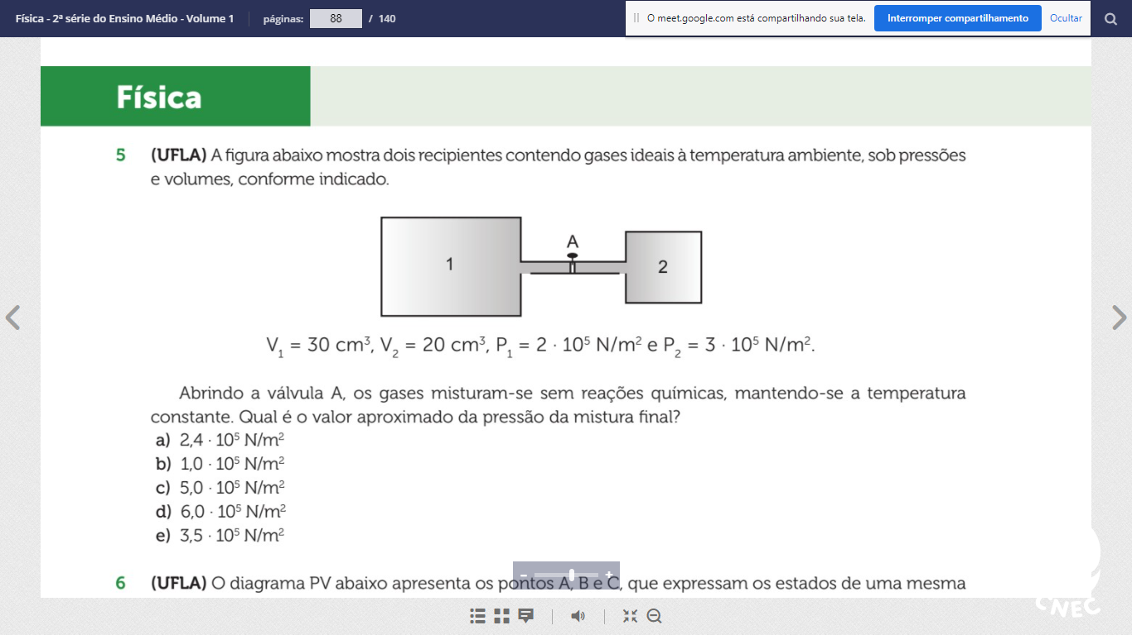

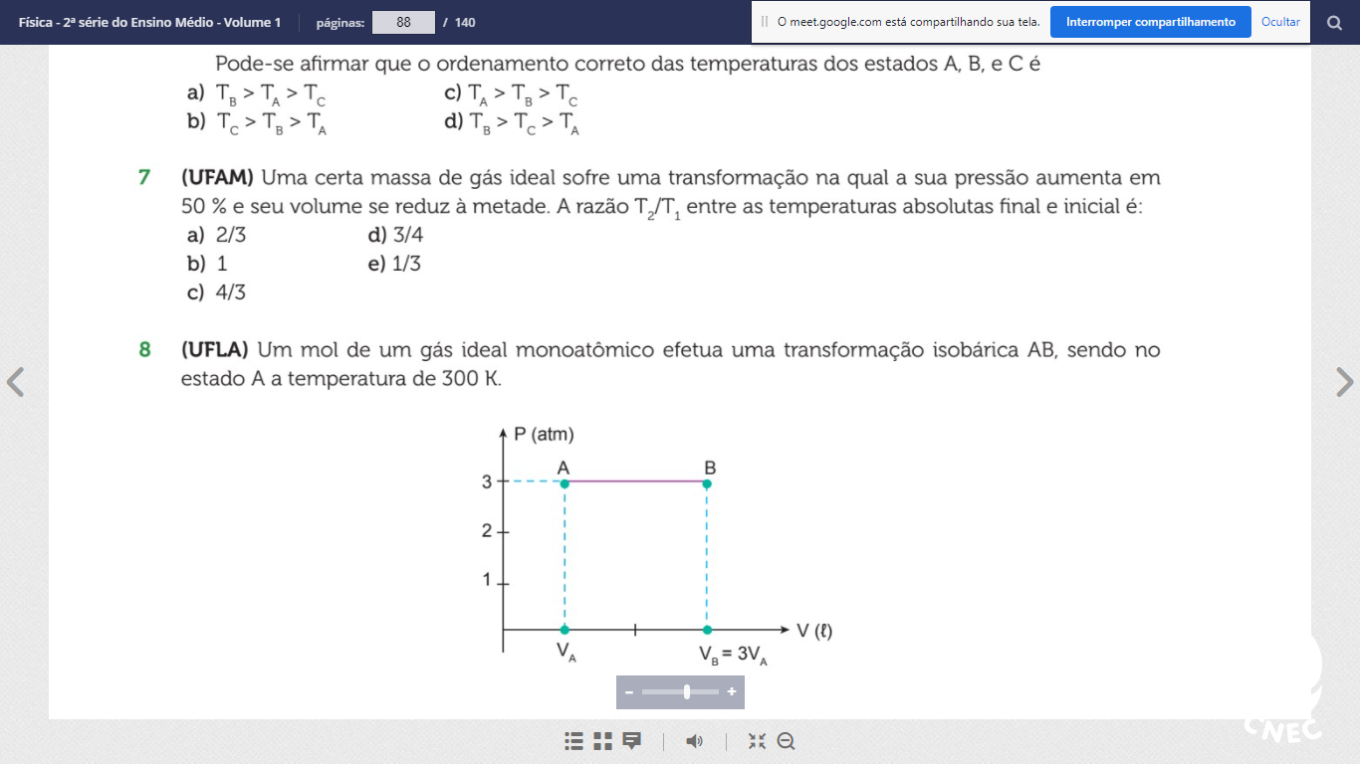

**P1.V1/T1 = P2.V2/T2**

**100.100/T1 = 150.50/T2**

**10000/T1 = 7500/T2**

**T2/T1 =7500/10000 =0,75 =3/4**

**CORREÇÃO**

**21. A**

**22. P1.V1/T1 = P2.V2/T2**

**4,4.30/~~T~~= P2.40/~~T~~**

**132/40 =P2 D**

**23. P0.~~V~~~~0~~/~~T~~~~0~~ = P2.~~V~~~~0~~/2/~~T~~~~0~~**

**P0 = P2/2**

**~~P~~~~2~~~~/2~~ .V0/2 /T0 = ~~P~~~~2~~~~/2~~.2.V0/T3**

**1/2/T0 = 2/T3**

**T3 = 2.T0/0,5 = 4.T0 E**

**17/05/21 89.**

* **Isobárica = pressão constante**

**Atmosfera**

* **Isovolumétrica = isométrica = isocórica = volume permanece constante = recipiente rígido.**

**Ex: botijão gás no sol.**

* **Isotérmica = temperatura permanece constante. Ex: encher um pneu.**
* **Adiabática = não houve trocas de calor com o meio externo.**

**Ex.: frio causado em aerossol.**

**P1.V1/T1 = P2.V2/T2**

**Ex.: 16. pag 92.**

**P1/T1 = P2/T2**

**1.104/300 = 9.103/T**

**1~~0000~~/30~~0~~ =9~~000~~/T**

**1/30=9/T**

**T=270K -273= -3ºC**

**17.**

**10/TA = 5/TB**

**5.Ta = 10.Tb/5 =**

**Ta = 2Tb**

**3/Tb = 6/Tc**

**6Tb = 3Tc**

**2.Tb =Tc**

**10.3/Ta = 5.6/Tc**

**30/Ta = 30/Tc**

**Ta =Tc**

**Para fazer:**

|  |  |
| --- | --- |
| **Página** | **Número** |
| **94** | **21,22,24** |
| **97** | **29,32,34,35, 37** |
| **96** | **28.** |
|  |  |

**24/05/21 - Termodinâmica**

**1º - Revolução industrial**

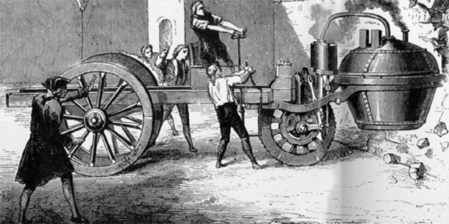

**Pressão, volume, temperatura.**

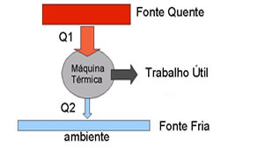

**1º lei da termodinâmica**

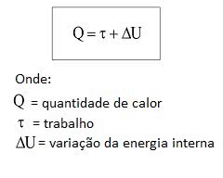

**Q = quantidade de calor (cal ou J)**

**T = trabalho mecânico (movimento) = variação volume. (J)**

**T = P. ΔV**

**T =J**

**P = (Pa=N/m²)**

**ΔV = variação de volume (m³)**

**Variação da energia interna ΔU**

**ΔU = 3/2.n.R.ΔT**

**ΔU = J**

**n = nº mol**

**R = constante = 8,31**

**ΔT = variação da temperatura (K)**

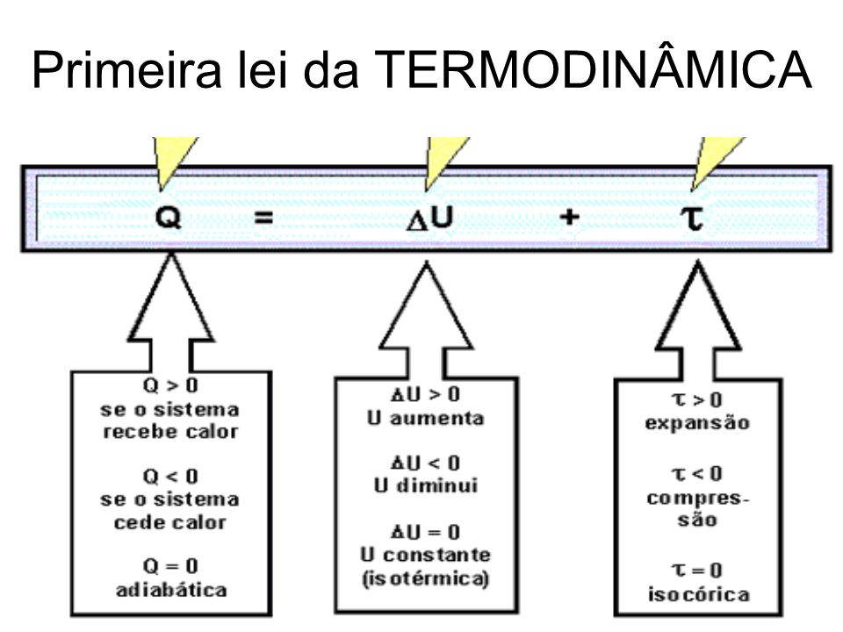

**Obs. de transformação**

* **1ml = 1cm³**
* **1000l = 1m³**
* **1 atm = 105N/m²**
* **Para transformar cm³ em m³, ÷ 106**
* **Para °C virar K (TK=TC +273)**

**Ex.:** 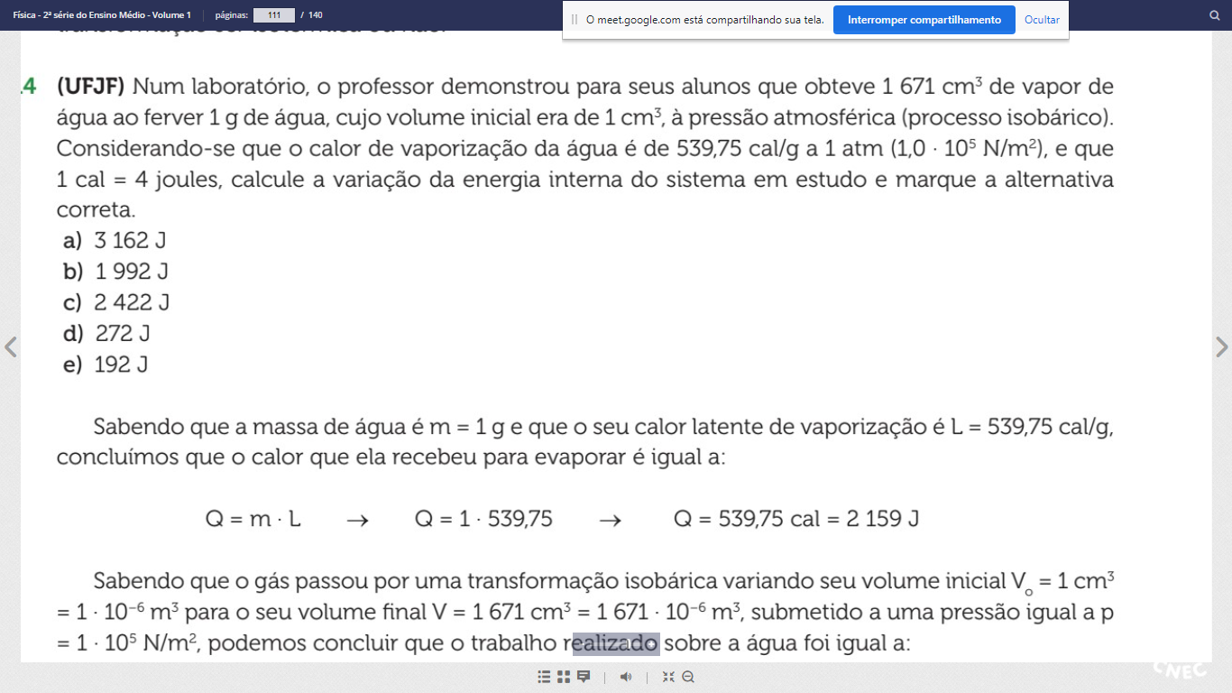

**ΔU =? Q = T+ΔU**

**Q = m.Lv 2159 = 167+ΔU**

**Q =1x539,75 2159 -167 = ΔU**

**Q = 539,75cal.4 1992J = ΔU**

**Q = 2159J**

**T = P.ΔV**

**T = 105.1670/106**

**T = 167J**

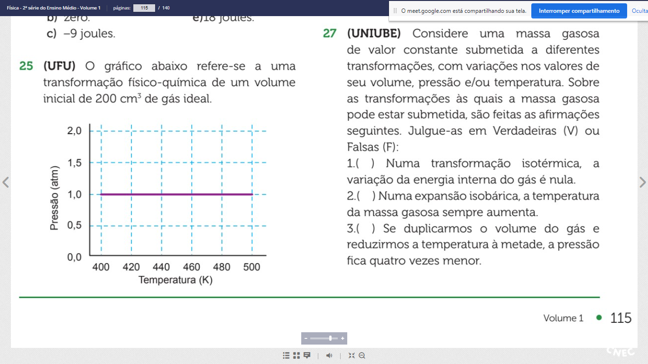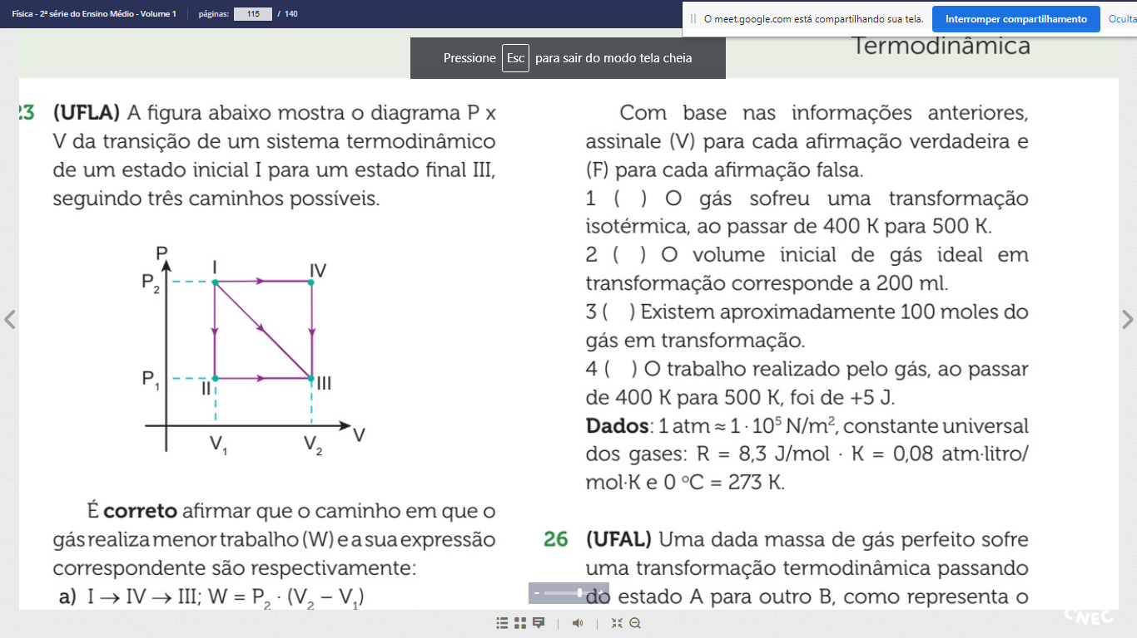

**P.V = n.R.T T =P.ΔV**

**1. 0,2 =n.0,08.400 T = 105.(250-200)**

**0,2= n.32 T = 105.50/106**

**0,2/32 = n T = 5J**

**~~P~~~~1~~.V1/T1 = ~~P~~~~2~~~~.~~V2/T2**

**200/400 = V/500**

**250 =V**

EX.: Um gás é submetido a um processo sob **pressão** **constante** de 400 N/m2 e sofre uma redução de seu volume em 0,25 m3. Com variação da energia interna de -150J, assinale aquilo que for **FALSO**:

1. a quantidade de trabalho realizada sobre o gás foi de - 100 J;

T =400.(-0,25) = -100J

b) a variação da energia interna é de -150 J;

c) o gás recebe 250 J de calor;

d) o gás cede 250 J de calor;

Q =T + ΔU

Q = -100 -150 = -250J

e) a variação de temperatura desse gás é negativa;

**02/06/21**

**ATIVIDADES**

**PAG 112 – 16,17,19, 20**

**PAG 114 – 22, 26, 27, 28, 29, 31, 34 e 35.**

**Correção**

**16. isotérmica ΔU = 3/2.n.R.ΔT = 0**

**- Q = - T**

**B**

**17. I,II,III e IV – C**

**07/06/21**

**1º Lei Q = T+ΔU**

**2º lei da termodinâmica PAG 119**

* Todo processo tem perda porque seu rendimento sempre é inferior a 100%.
* **Nenhuma máquina, operando em ciclos, pode transformar em trabalho todo o calor recebido. Ou seja, seu rendimento será sempre menor que 100%.**
* O calor é transferido de forma espontânea do corpo de maior temperatura para o de menor temperatura.

RENDIMENTO (porcentagem)

η = τ/Q η = Qq  - η = 1 – TF/TQ

sendo η<1

ex.: **A cada ciclo, uma máquina térmica extrai 45 kJ de calor da sua fonte quente e descarrega 36 kJ de calor na sua fonte fria. O rendimento máximo que essa máquina pode ter é de**

**http://fisicaevestibular.com.br/novo/wp-content/uploads/migracao/termica/2alei/i_9e893e2d4f6f417f_html_51f7303f.png**

Ex.: **(UFAL-AL) Analise as proposições a seguir:**

**(     ) Máquina térmica é um sistema que realiza transformação cíclica: depois de sofrer uma série de transformações ela retorna ao estado inicial.**

**(     ) É impossível construir uma máquina térmica que transforme integralmente calor em trabalho.**

**(     ) O calor é uma forma de energia que se transfere espontaneamente do corpo de maior temperatura para o de menor temperatura.**

**(     ) É impossível construir uma máquina térmica que tenha um rendimento superior ao da Máquina de Carnot, operando entre as mesmas temperaturas.**

**(     ) Quando um gás recebe 400 J de calor e realiza um trabalho de 250 J, sua energia interna sofre um aumento de 150 J.**

14/06/21

Ciclo de Carnot pag 127. – CICLO ONDE É POSSIVEL EXTRAIR O MAXIMO DE RENDIMENTO DE UMA MAQUINA TRABALHANDO ENTRE DUAS TEMPERATURAS (FONTE QUENTE E FRIA)

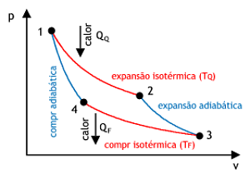

1º EXPANSÃO ISOTÉRMICA

2º EXPANSÃO ADIABÁTICA

3º COMPRESSÃO ISOTÉRMICA

4º COMPRESSÃO ADIABÁTICA

η = τ/Q η = Qq - η = 1 – TF/TQ

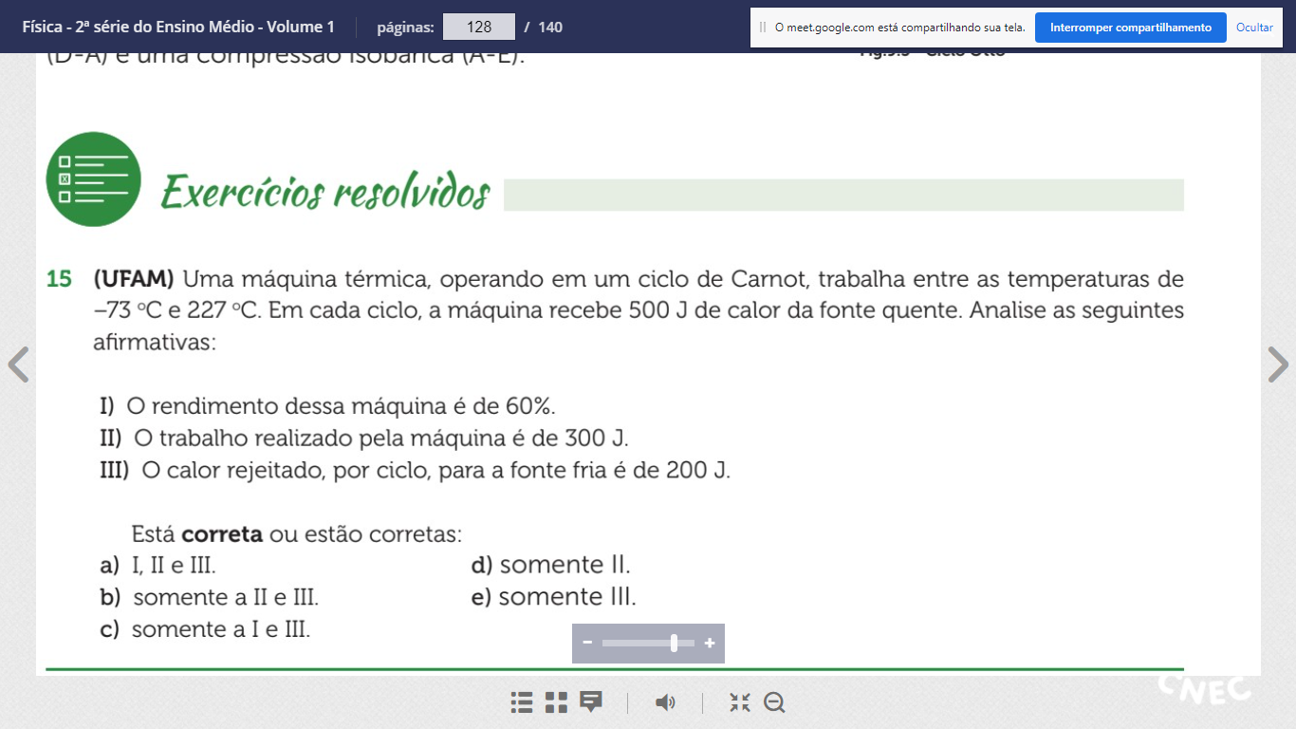

-73°C = 200K

227°C = 500K

η = 1 – TF/TQ η = 1 – 200/500 = 1 -0,4 = 0,6 =60%

500 ------- 100%

300--------- X X = 60%

**Q = T+ΔU 500 = 300 + ΔU = 200J**

**EX.:**

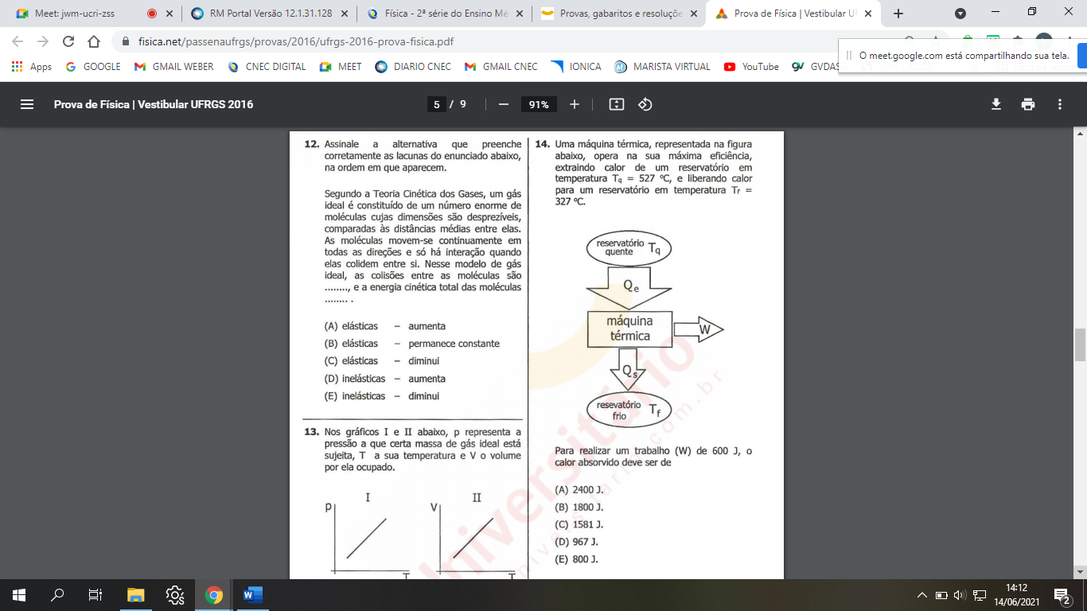

TF = 600K TQ = 800K

η = 1 – 600/800 = 1 - 0,75 = 0,25 = 25%

600J ---------25%

X --------100% X=2400J

Atividades

Pag 130 – 17, 18, 19, 20, 22

Pag 131 – 23 ao 38.

16/06/21

* ORIENTAÇÕES PARA O TRABALHO.
* CORREÇÃO DOS TEMAS.

<https://phet.colorado.edu/pt_BR/simulation/wave-on-a-string>